FASES REQUERIMIENTO DE SOFTWARE

1. DESCRIPCION GENERAL DEL REQUERIMIENTO 2
2. FASE DE FORMALIZACIÓN 3
3. ANALISIS DE REQUISITOS Y REQUERIMIENTOS 4
5. LEVANTAMIENTO DEL REQUERIMIENTO DETALLADO 8
6. DISEÑO DE LA ARQUITECTURA DE SOLUCION 10

DESCRIPCION GENERAL DEL REQUERIMIENTO

PROYECTO | Página web Abogabot
Nombre Requerimiento: | Automatización de demandas
Fecha Solicitud: | 20/02/2022
Responsable(s) Solicitud: | Juan Rodrigo Martínez Plascencia
Dependencia(s) Solicitante: | Abogabot
Responsable Funcional designado por el equipo de desarrollo de software: | Celina Elizabeth Luevanos Felix

FASE DE FORMALIZACIÓN

Descripción de la Solicitud
Usuario Solicitante
En la página de internet podrá ser llenado un formulario por el cliente. Al momento de llenar el formulario se manda al proceso de pago para finalizar la transacción. Para dar seguimiento a su demanda, el cliente crea una cuenta en la plataforma y verá el seguimiento de cada una de las actualizaciones del proceso legal. El administrador del sitio recibe la notificación de una nueva demanda y con los datos llenados del formulario se crea automáticamente el documento legal en formato Word para empezar el proceso. El administrador recibe el pago y debe de ser capaz de verlo en un dashboard para ver la cantidad de ingresos recibidos. El administrador actualiza el proceso de la demanda y agrega comentarios en cada paso del proceso. Al usuario le llegan correos de notificación para saber el avance de su proceso. Además se contempla que se pueda ver correctamente la página en el celular.
Líder Funcional
Es necesaria la creación de una página web en el que el cliente pueda crear su cuenta y que a través de un formulario el cliente pueda hacer saber su demanda y además de eso pagar el servicio. Dentro del flujo interno el administrador recibe notificaciones de una nueva demanda por lo que, con lo registrado por el cliente en el formulario previo, este podrá generar un expediente en formato Word y así comenzar con el proceso sustantivo de seguimiento de la demanda. Además, el administrador contará con un panel de control en el que serpa visible el pago del cliente y sus datos, además podrá en cada etapa o fase del proceso el administrador podrá agregar comentarios y por consecuente un estatus a la solicitud, esto podrá ser enviado vía correo automáticamente para que el cliente conozca el avance del proceso. Sera un diseño responsive para su visualización en el móvil y además se pide una paleta de colores de azul marino y blanco.

FIRMAS DE ACEPTACIÓN:

________________________________ _______________________________
Juan Rodrigo Martínez Plascencia Celina Elizabeth Luevanos Felix
Abogabot Oficina Tecnologías de la Información

ANALISIS DE REQUISITOS Y REQUERIMIENTOS

Fecha Inicio | 21/02/2022 |  | Fecha Final | 25/02/2022
Modelamiento de Negocio
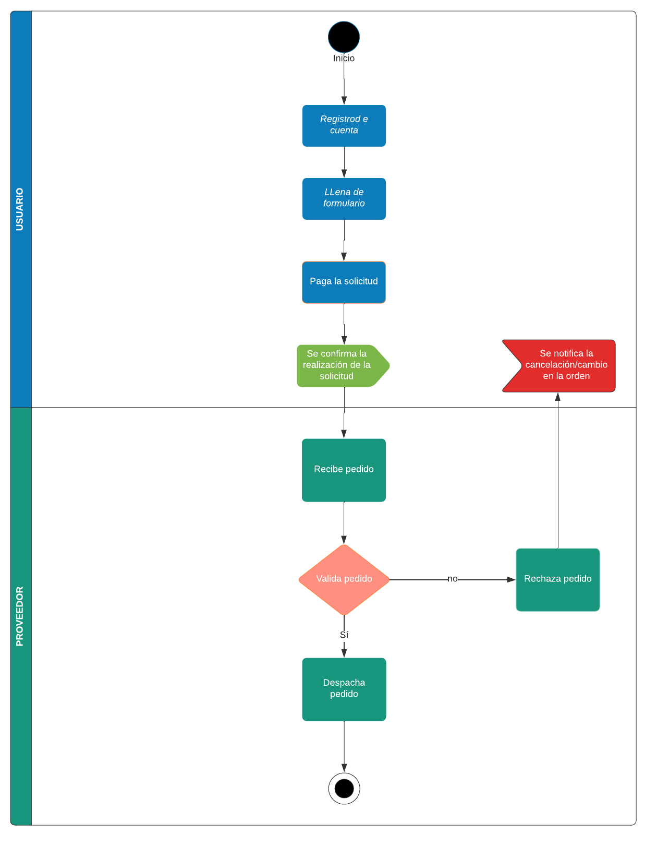
Términos de Referencia
Alcance de la solución | El objetivo principal de la solución es la de generar una plataforma que permita que los usuarios pidan solución a sus demandas de forma electrónica. El sitio web tiene un tiempo de implementación de 3 semanas para su construcción.
Requerimientos Funcionales y criterios de aceptación y | - Contará con una autenticación de usuarios  - Se permitirá el registro de solicitudes a través de un formulario especial  - Contará con una pasarela de pagos  - La solicitud una vez pagada pasará al siguiente flujo de aprobación interno.  - Se creará mediante una plantilla el formato para la creación del expediente digital.  - Se permitirá el descargo en formato .doc  - Contará con un sistema de alertas para el usuario registrado  - Contará con un módulo para que el usuario consulte el estatus de su solicitud.  - Se implementará un dashboard de administrador.  - Se hará el uso de estatus de la solicitud.  - Contará con un sistema de alertas y notificaciones vía correo electrónico para el administrador y usuario.  - La interfaz debe de contar con una paleta de colores de azul marino y blanco.
Requerimientos no Funcionales y de calidad | - El sistema debe ser capaz de operar adecuadamente con varios usuarios con sesiones concurrentes.  - Los permisos para el ingreso del dashboard pueden ser modificados por el administrador.  - Se contará con rol de administrador.  - Debe de contar un diseño responsive.
Interesados en la solución
  Nombre/Rol/Perfil | Descripción
  Administrador abogabot | Presenta la solución a la empresa y reúne los datos necesarios para el proceso.
  Abogado Abogabot | Estructura el flujo del proceso de recepción de la solicitud del usuario.
Precondiciones | - La empresa abogabot enviará la información necesaria para confirmar el flujo del proceso  - La empresa antes de terminado el proyecto deberá escoger la paleta de colores propuesta  - Será necesario que se aprueben los requerimientos por parte de la empresa.
Requisitos Técnicos | Tipo de Desarrollo | Web Escritorio Móvil Servicio Web  Servicio Windows Otro:__________________
Requisitos Técnicos | Base de Datos | Oracle  SQL Server  MySQL  MongoDB  Otro:__________________ |  |  | Versión  _______  _______  ___5.7_  _______  _______  _______
Requisitos Técnicos | Lenguaje | C#  VB  PHP  Java  JavaScript  Otro:___________________ |  |  | Versión  _______  _______  _______  _______  __ES12  _______  _______
Viabilidad Técnica | Luego de adelantado el análisis de los requisitos y requerimientos es viable proponer una solución técnica para esta solicitud: SI (X) NO ( )

FIRMAS DE ACEPTACIÓN:
Nombre | Dependencia | Teléfono | Firma
Juan Rodrigo Martínez Plascencia | ABOGABOT | 5512467892
Celina Elizabeth Luevanos Félix | CelfieCode | 5512345678

